Список школьных принадлежностей первоклассника:
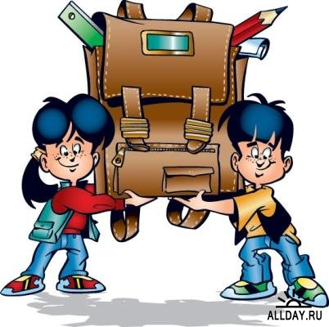

- Цветные карандаши.
- Простой карандаш.
- Шариковая ручка.
- Цветные шариковые ручки.
- Тетрадка в косую линейку.
- Тетрадка в крупную клетку.
- Альбом для рисования.(формат А4, А3)
- Краски (гуашь, акварель).
- Кисточки.
- Цветная бумага.
- Ножницы с тупыми концами.
- Клей ПВА, клей-карандаш.
- Пластилин.
- Линейка.
- Обложки.

Относитесь к данному списку избирательно.
Учитель на первом собрании уточнит список необходимого.

